МУНИЦИПАЛЬНОЕ БЮДЖЕТНОЕ ОБЩЕОБРАЗОВАТЕЛЬНОЕ УЧРЕЖДЕНИЕ
городского округа Королев Московской области
«Средняя школа № 16»

Конспект открытого урока
по литературе в рамках Предметной недели
духовно-нравственной (православной) культуры на тему:
«Русская литература о добродетелях и милосердии »

Разработала: учитель русского языка и литературы
Елена Геннадьевна Шарутенко

2018 год

Технологическая карта урока.
Тема урока | «Русская литература о добродетелях и милосердии »
Форма урока | Устный журнал
Вид урока | Урок изучения нового материала
Цель урока | Способствовать духовно-нравственному развитию детей, воспитывать доброжелательность, искренность, милосердие, терпимость к чужому мнению, открытость, умение радоваться жизни.
Задачи урока | - формировать у учащихся понимания понятий «милосердия», «добродетели»:  - воспитывать доброе отношение к окружающим людям;  - развитие готовности учащихся открыто выражать и отстаивать свою позицию.  - развивать умение сравнивать, анализировать, выделять главное, обобщать.
Методы и формы обучения | Методы : словесный, наглядный, практический.  Формы: фронтальная, индивидуальная.
Образовательные ресурсы | "Слово о полку Игореве"  А.С. Пушкин «Капитанская дочка», сб. стихотворений  Ф. М. Достоевский «Мальчик у Христа на ёлке», «Дневник писателя»  Христианские притчи
Оборудование | - Доска  - ПК,  - мультимедиапроектор;  - презентация - сопровождения в программе Power Point,  - раздаточный материал;

Ход урока.
Деятельность учителя | Деятельность учащихся | Формируемые УУД
1. Организационный этап:  Тема: не записана на доске  (приветствие, прослушивание песни, чтение эпиграфа – 2.00 минуты)  Приветствие.  ( на экране слайд№1 цитаты)  «Основа всякой добродетели и всякого достоинства заключается в способности человека отказываться от удовлетворения своих желаний, когда разум не одобряет их».  Английский педагог и философ Джон Локк  «Каждый милосердный поступок — это ступень лестницы, ведущей к небесам».  Американский проповедник и публицист Бичер Генри  Звучит песня «Дорогою добра».  Учитель обращается к экрану, читает цитаты.  - Как вы думаете, о чем сегодня на уроке мы будем говорить? (О добродетели, достоинстве, милосердии)  - Почему вы так считаете?  - Сформулируйте тему урока.  (Беседа и формулировка темы – 3 минуты)  на экране высвечивается слайд№2 Тема урока: «Русская литература о добродетели и милосердии».  2. Постановка цели и задач урока. Мотивация к учебной деятельности:  - Какие же цели мы ставим на уроке, исходя из темы?  Узнать, что такое добродетели, милосердие;  Узнать, как в русской литературе раскрывается данная тема;  Проанализировать произведения и сопоставить их с темой урока.  на экране слайд №3, (1 минута)  Доброде́тель — философский и религиозный термин, обозначающий положительное нравственное свойство характера определённого человека, определяемое его волей и поступками; постоянное деятельное направление воли к исполнению нравственного закона (заповедей). Является антонимом слова «грех».  Слайд №4 СХЕМА (1.30 минут)  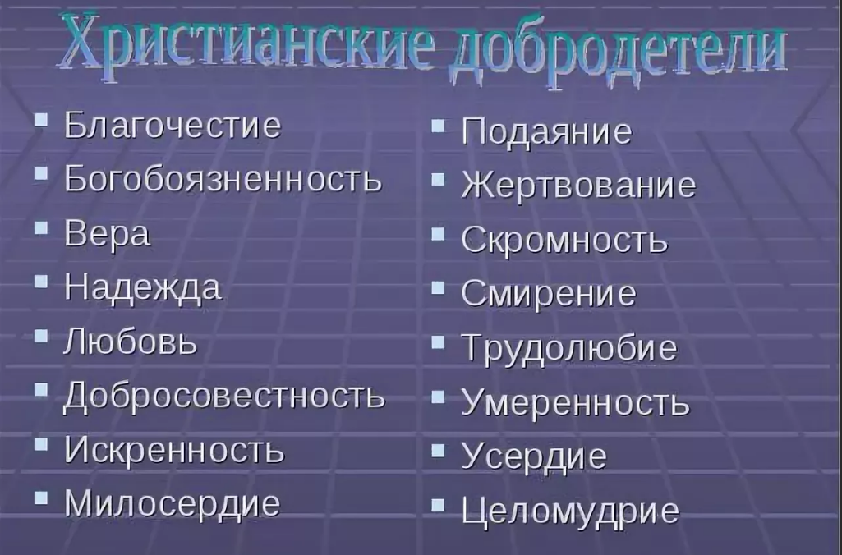  ЧТЕНИЕ ДОКЛАДА УЧЕНИКОМ  (доклад 5 минут)  Теперь обратимся к такому понятию как милосердие. Милосердие - от слов милое сердце. Милосердие - это сострадательная любовь, сердечное участие в жизни немощных и нуждающихся (больных, раненых, престарелых и др.); деятельное проявление милосердия - различного рода помощь, благотворительность и т.п.  на экране слайд № 5, (1 минута)  Милосе́рдие — одна из важнейших христианских добродетелей, исполняемая посредством добрых дел. Любовь к ближнему — неразрывно связана с заповедью любви к Богу.  на экране слайд №6, СХЕМА (1.30 минут)  ЧТЕНИЕ ДОКЛАДА УЧЕНКОМ (5 минут) (1-й этап 18 минут) | Прослушивание песни «Дорогою добра», чтение эпиграфов.  Осмысление учениками вопросов, поиск ответов.  Сформулировать тему урока, обозначить цели.  - узнать, что такое добродетели, милосердие;  -узнать, как в русской литературе раскрывается данная тема;  - выразительное чтение произведений;  - анализ произведений и сопоставление их с темой урока.  Подготовленный ученик читает доклад на тему «Добродетель»  Подготовленный ученик читает доклад на тему «Милосердие» | Личностные  Актуализировать личностное осмысление учащимися к изучению темы.  Освоение общекультурного наследия России.  Установление учащимися связи между целью учебной деятельности и её мотивом  Регулятивные  Обеспечить развитие у школьников умения ставить цель и планировать свою деятельность  Познавательные  Самостоятельно делать выводы; строить речевое высказывание в устной форме  Коммуникативные  Содействовать развитию у детей умению общаться  Предметные  Знание изученного текста, осознанное понимание текста
3. Актуализация знаний:  - Сейчас нам предстоит проанализировать произведения литературы и сопоставить их с темой нашего урока.  Рассказ учителя (материал транслируется на экране)  Первая страница устного журнала «Древнерусская литература».  Древнерусская литература - «начало всех начал», истоки и корни русской классической литературы, национальной культуры. Велики ее духовные, нравственные ценности и идеалы.  Первыми историческими свидетельствами о милосердии в Древней Руси принято считать договоры князя Олега (911) и князя Игоря (945) с Византией о выкупе пленных, упоминаемые в «Повести временных лет».  Около восьми веков назад, в 1187 году, было создано "Слово о полку Игореве" — гениальное произведение древнерусской литературы. Столетия не приглушили его поэтического звучания и не стёрли красок. Любовь к Родине вдохновляла автора " Слова о полку Игореве". Она же сделала его произведение бессмертным — равно близким и понятным всем людям, подлинно добродетельным и милосердным.  Это сказывается и в том душевном волнении, с которым автор " Слова" говорит о поражении войск Игоря, и в том, как он передаёт слова плача русских жен по убитым воинам, и в широкой картине русской природы, и радости по поводу возвращения Игоря. (1.20)  «Звучит плач Ярославны (2.30 мин)  Вторая страница устного журнала литература 19-20 века о добродетелях и милосердии.  Тема милосердия в литературе раскрыта по-разному на всех этапах ее развития. И в этом процессе духовного созидания особая роль принадлежит А.С. Пушкину. Ему, поэту-пророку, Богом был дарован талант «глаголом жечь сердца людей», пробуждая «чувства добрые» в их душах.  И долго буду тем любезен я народу,  Что чувства добрые я лирой пробуждал,  Что в мой жестокий век восславил я Свободу  И милость к падшим призывал.  Веленью божию, о муза, будь послушна,  Обиды не страшась, не требуя венца,  Хвалу и клевету приемли равнодушно  И не оспаривай глупца.  («Я памятник себе воздвиг нерукотворный». А.С. Пушкин»).  Это позиция гуманиста, душа которого противится насилию в любых его проявлениях и одновременно мучается в замкнутом круге неразрешимых внутренних противоречий. В «Капитанской дочке» нигде честь не противостоит совести. Ответ автора «Капитанской дочки» однозначен: поступать нужно согласно совести и чести.  Но как непосредственно в жизни следовать этому совету? И «Капитанская дочка» подсказывает: надо быть добродетельным и милосердным.  По Пушкину, именно милосердие лежит в основе совестливости. И это глубоко христианский, глубоко русский взгляд на столь важную нравственную категорию  Примеры милосердия и добродетели присутствуют и во многих произведениях И.С. Тургенева, Ф. М. Достоевского, Л.Н Толстого, И.А. Бунина и в произведениях других русских писателей.  Федор Михайлович Достоевский незадолго до нового 1876 года побывал с дочкой на елке в клубе художников, а затем посетил детскую колонию. Примерно в это же время писатель часто встречал на улице нищего мальчика, просившего милостыню. Предновогодние впечатления вскоре появились в виде рассказов в «Дневнике писателя». Один из них называется «Мальчик у Христа на елке».  Этот рассказ принято относить к жанру святочного рассказа. Небольшое произведение критики приняли восторженно, некоторые даже назвали его шедевром. Любил этот рассказ и сам автор, не раз читал его на литературных вечерах. (2. 50)  Видео «Мальчик у Христа на ёлке» (12.45 минут)  Анализ рассказа.  - Вспомните, накануне какого праздника происходят события рассказа. (Ответы)  Верно, накануне Рождества.  И действительно, в рождественские праздники люди стремятся быть добродетельными; это время, когда особенную значимость получают христианские ценности: доброта, милосердие, сострадание. Это время совершения добрых дел.  - А как называется время от Рождества до Крещения? (Ответы)  Вы абсолютно правы, святки.  - В России в Святки принято было творить добрые дела: помогать больным, раздавать милостыню, слать подарки старикам в богадельни. Следовали этой традиции все — от государя до простых смертных.  - С чего начинается знакомство с литературным героем? (Ответы).  Заметим, что Достоевский очень коротко говорит о внешности мальчика, но подмечает то, что наиболее характерно: это и “маленький рост”, и возраст “лет шести”, “дует на замёрзшие пальчики”, и одежда - “какой-то халатик”, затем он одевает “картузик” (уменьшительно-ласкательные суффиксы), а главное это безликое существо “хотело кушать”. Имя?  - Как называется в литературном произведении описание помещения, где живёт герой? (Ответы)  Правильно, интерьер. Вот как его описывает автор. «Проснулся утром в сыром и холодном подвале. Он несколько раз с утра подходил к нарам, где на тонкой, как блин, подстилке и на каком-то узле под головой вместо подушки лежала больная мать его. В другом углу комнаты стонала от ревматизма какая-то восьмидесятилетняя старушонка.»  - Что заставило выйти мальчика на улицу? (Ответы). Ребенку было очень холодно и хотелось есть, но никто, даже мать, лежавшая тяжело больная в забытьи, не обращала на него внимания. Он развлекал себя тем, что выдыхал воздух изо рта, а тот превращался в маленькое белое облачко. Так прошел весь день, за который он не нашел ни одной корочки хлеба.  Что видит мальчик в городе? (Ответы)  Яркий праздничный город. Холодный свет бездушного праздничного Петербурга противопоставлен черному мраку захолустного городишка. "Но там было зато так тепло и ему давали кушать, а здесь - господи, кабы покушать!".  Мальчик будто оказался в ирреальном мире. Он бежит по улицам огромного таинственного города и не ведает, что ждет его впереди. Ребенок не знает и о том, как он с матерью оказался в этом городе, по какому случаю зажжено столько огней, он не ведает даже о смерти матери. Время от времени его привлекают праздничные витрины, свет в окнах домов, но это лишь на минуту. Чудо не происходит даже на бытовом уровне. Писатель неоднократно напоминает, что мальчику хотелось есть, однако никто его так и не накормил.  Становятся ли люди милосерднее, добрее накануне Рождества? (Ответы)  Нет, они остаются равнодушными к судьбе мальчика.  Почему так подробно описывается витрина магазина с куклами? Что чувствует мальчик, наблюдая за куклами?  Он видел, что есть кукольный красивый мирок, в котором куколки противопоставлены живым черствым бездушным людям. Малыш, который замерзает на улицах большого города, ни единому человеку не интересен и не нужен.  С кем встречается маленький герой в городе?  С полицейским, богатыми барынями, с другим (старшим) мальчиком. Все отворачиваются от него, какой-то мальчишка треснул его по голове, сорвал картуз. Одна богатая женщина дает ему копеечку и снова выводит на улицу. Люди не хотят видеть, что мальчику страшно и одиноко.  Как мальчик оказывается у Христа на ёлке? - Сон это или явь?  И вот мальчик, сидя за дровницей, крепко заснул. Вдруг кто-то сказал: «Пойдем ко мне на елку, мальчик». Яркий свет ударил ему в глаза. О, какая елка! Вокруг все блестит, сияет. Вокруг мальчики и девочки. Они кружатся возле него, летают. Тут и его мама. «это Христова елка», — сказали ему. Он узнал, что эти дети такие же, как он. Но одни замерзли, другие задохнулись в поездах. Оказывается, что таких детей очень много. Елка у Христа, где мальчик свой, его любят и принимают. Рядом такие же дети, его несчастная мать улыбается, а Христос очень добрый. Бедный мальчик не нашел сочувствия и любви на земле, а только во сне, в Царстве Небесном.  О каких вечных ценностях напоминает нам автор? Вера, милосердие, доброта, сострадание, подаяние — это те добродетели, на которых базируется нравственность.  (Беседа 6.00 мн)  Достоевский своим произведением взывает о помощи всем обездоленным детям. Несчастные и брошенные, а потому погибшие дети у него обретают мир и покой только на небе.  Финал рассказа трагичный, но Достоевский искренне верит в то, что смерть мальчика разбудит души человеческие, что рождественское чудо, наконец, произойдет, и люди будут всегда помнить о таких вечных ценностях, как вера, милосердие, сострадание…  4. Обобщение и систематизация знаний  Представлена схема, которую ученики должны заполнить терминами.  ПРИЛОЖЕНИЕ 1.  ХРИСТИАНСКИЕ ДОБРОДЕТЕЛИ  1 2 3 4 5 6 7 8 1 2 3 4 5 6 7 8  Милосердие  5. Контроль усвоения, обсуждение допущенных ошибок и их коррекция.  Проверка схем, корректировка результатов. 2 минуты  6. Рефлексия (подведение итогов занятия)  Повторение ключевых понятий урока (добродетели и милосердие).  Закончить наш урок хочу притчей о милосердии и добродетелях «Незабудка» (автор монах Варнава (Евгений Санин)  Вырос в поле цветок и радовался: солнцу, свету, теплу, воздуху, дождю, жизни…  А еще тому, что Бог создал его не крапивой или чертополохом, а таким, чтобы радовать человека.  Рос он, рос…  И вдруг шел мимо мальчик и сорвал его.  Просто так, не зная даже зачем.  Скомкал и выбросил на дорогу.  Больно стало цветку, горько.  Мальчик ведь даже не знал, что ученые доказали, что растения, как и люди, могут чувствовать боль.  Но больше всего цветку было обидно, что его просто так, без всякой пользы и смысла сорвали и лишили солнечного света, дневного тепла и ночной прохлады, дождей, воздуха, жизни…  Последнее о чем он подумал – что все-таки хорошо, что Господь не создал его крапивой. Ведь тогда мальчик непременно обжег бы себе руку.  А он, познав, что такое боль, так не хотел, чтобы еще хоть кому-нибудь на земле было больно…  Домашнее задание.  Прочитать рассказ Ивана Алексеевича Бунина «Лапти». Письменно ответить на вопрос: «Какими добродетелями наделён главный герой рассказа Нефёд?» (1 минута) | (Развитие чувства патриотизма, желания защищать Родину, понимания необходимости объединения.  Учащиеся слушают объяснение учителя, отвечают на вопросы.  Учащиеся изучают рассказ «Мальчик у Христа на ёлке»  Аналитическая беседа по рассказу «Мальчик у Христа на ёлке» | Личностные  Помочь учащимся осознать социальную, практическую и личностную значимость материала  Познавательные  Строить логические цепи рассуждений  Развитие читательского воображения  Коммуникативные  Развитие у школьников монологической и диалогической речи; умение аргументировать свою точку зрения  Предметные  Воспринимать художественный текст как произведение искусства.  Определять актуальность произведения для читателей разных поколений  Анализ изученного текста  Слова для справок:  Благочестие, Богобоязненность, Вера, Надежда, Любовь, Добросовестность, Искренность, Милосердие.  Сопереживание, Терпимость, Отзывчивость, Человеколюбие, Уважение, Доброта, Сочувствие, Мудрость.  Подаяние, Жертвование, Скромность, Смирение, Трудолюбие, Умеренность, Усердие, Целомудрие.  Личностные  Формирование личностной рефлексии, направленной на осознание подростками своих мотивов, стремлений,  потребностей, желаний  Познавательные  Овладеть навыками использования терминов.  Коммуникативные  Речевое отображение содержания совершаемых действий в форме речевого значения  Регулятивные  Осознавать трудности, стремиться их преодолевать.  Содействовать развитию у детей умений осуществлять самоконтроль, самооценку, самокоррекцию учебной деятельности.  Познавательные  Анализировать, сравнивать различные объекты, явления, факты  Коммуникативные  Критично относиться к своему мнению  Предметные  Выразительно читать текст, соблюдая соответствующую информацию  Метапредметные  Овладение приёмами отбора и систематизации информации

